Một số cách dọn dẹp máy tính Windows
Trong bài này mình chia sẻ với các bạn một số cách dùng để dọn trống bộ nhớ của máy để có thêm chỗ chứa những cái quan trọng của bạn. Cơ bản là giờ bạn nên di chuyển các file ra ổ cứng ngoài hoặc đưa lên mây rồi tắt sync cho các thư mục không cần thiết, nhưng vẫn còn nhiều thứ cần chứa trực tiếp thì mới truy cập nhanh được thì bạn làm như bài viết này nhé.
Xóa file rác bằng Storage Sense
Storage Sense là chức năng mới của Windows 10 cho phép bạn dọn dẹp nhanh các junk file sinh ra bởi Windows, ví dụ như file cài trước đây, file tạm... Cách làm như sau:
- Vào Settings > System > Storage
- Ở mục Storage Sense, nhấn "Change how we free up space automatically"
- Chọn ô "Delete temporary files that my apps aren't using"
- Ở 2 ô bên dưới, bạn có thể cài thời gian để Windows tự xóa các file tạm đi. Cái đầu tiên dành cho việc tự xóa thùng rác, cái thứ hai để tự dọn thư mục Downloads
- Ở mục Free up Space now, bạn có thể bấm vào nút "Clean Now" để xóa ngay các file cài trước của Windows 10 và những file tạm nói trên
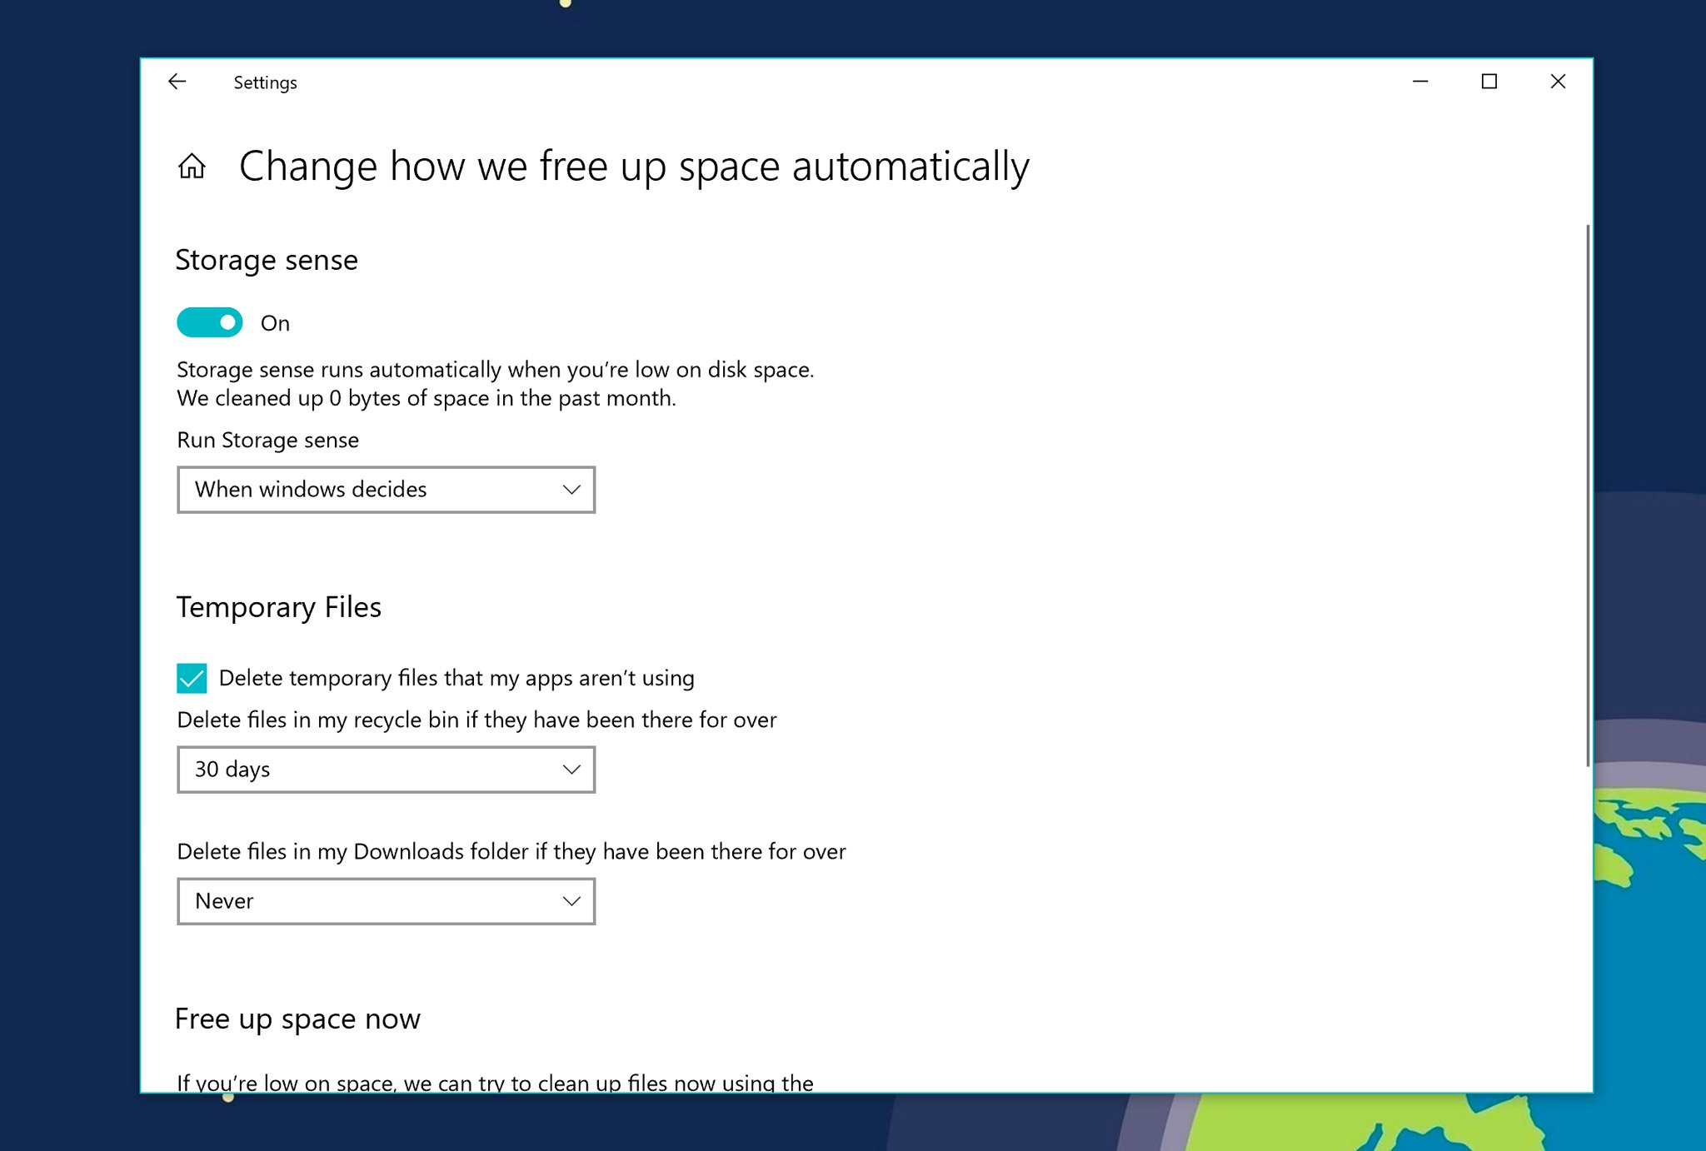​
Cấu hình Storage Sense chạy tự động
Storage Sense rất mạnh, ngoài chuyện xóa thủ công mỗi khi bạn cần thì nó còn có thể tự kích hoạt theo thời gian bạn định trước. Mình thích điều này vì mình không rảnh để nhớ chuyện phải chạy dọn dẹp định kì. Thời gian đó để mình đi chơi với các em gái vui hơn Bạn có thể nhờ Storage Sense tự dọn máy như sau:
- Vào Settings > System > Storage
- Ở mục Storage Sense, nhấn "Change how we free up space automatically"
- Ở ô Run Storage sense, bạn có mấy tùy chọn sau:
  - Every day: tự dọn mỗi ngày
  - Every week: tự dọn mỗi tuần
  - Every month: tự dọn mỗi tháng
  - When Windows decides: để Windows tự quyết (khi nào thấy thiếu thì Win tự dọn)
- Mình chọn cái cuối cùng cho nhẹ đầu
Dùng Disk Cleanup mới để dọn dẹp
Disk Cleanup là ứng dụng đã có trong Windows từ nhiều chục năm nay, và trong Windows 10 April Update kì này Microsoft có cập nhật lớn để tích hợp các chức năng dọn dẹp file của Disk Cleanup vào trực tiếp trong Settings luôn. Để truy cập bạn làm như sau:
- Vào Settings > System > Storage > Free up Space now
- Chọn các mục bạn muốn Disk Cleanup dọn dẹp, bao gồm:
- Windows upgrade log files: các log ghi lại quá trình nâng cấp Win
- System crashed Windows Error Reporting files: file báo lỗi của Win
- Windows Defender Antivirus: các file tạm của Windows Defender
- Windows Update Cleanup: dọn các file không cần thiết của Windows Update
- Thumbnails: xóa các file thu nhỏ, file ảnh xem trước của ảnh
- Temporary files: file tạm
- Recycle Bin: thùng rác
- Temporary Internet Files: file tạm do trình duyệt IE và Edge sinh ra
- Delivery Optimization Files: các file dùng cho những bản update
- Previous Windows installation(s): file bộ cài Windows trước không cần dùng nữa
Lưu ý là nếu bạn xóa cái cuối cùng, tức xóa bộ cài Windows cũ, thì bạn sẽ không thể quay về bản cũ nữa nếu bản update mới gặp sự cố. Ví dụ, khi đã lên Windows 10 April Update mà đã xóa bộ cài cũ thì bạn không thể quay lại bản Fall Creators Update nữa.
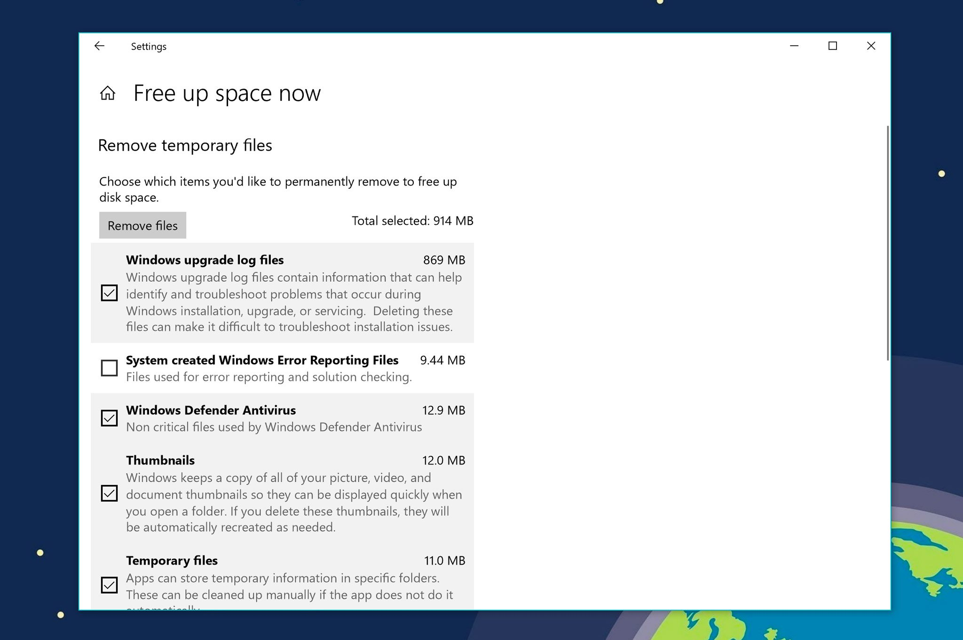​
Gỡ app và game bạn không còn dùng
Cái này sẵn mình nói cho những bạn mới, các bạn đến với bài viết này từ Google chứ anh em xài máy lâu thì biết rồi. Cách gỡ các app như sau:
- Vào Settings > Apps > Apps & features
- Nhấn nút Sort by > chọn Size để sắp xếp theo thứ tự các app bự nhất, chiếm nhiều dung lượng nhất
- Chọn app không còn dùng, hoặc rất ít dùng, nhấn Uninstall hai lần là xong
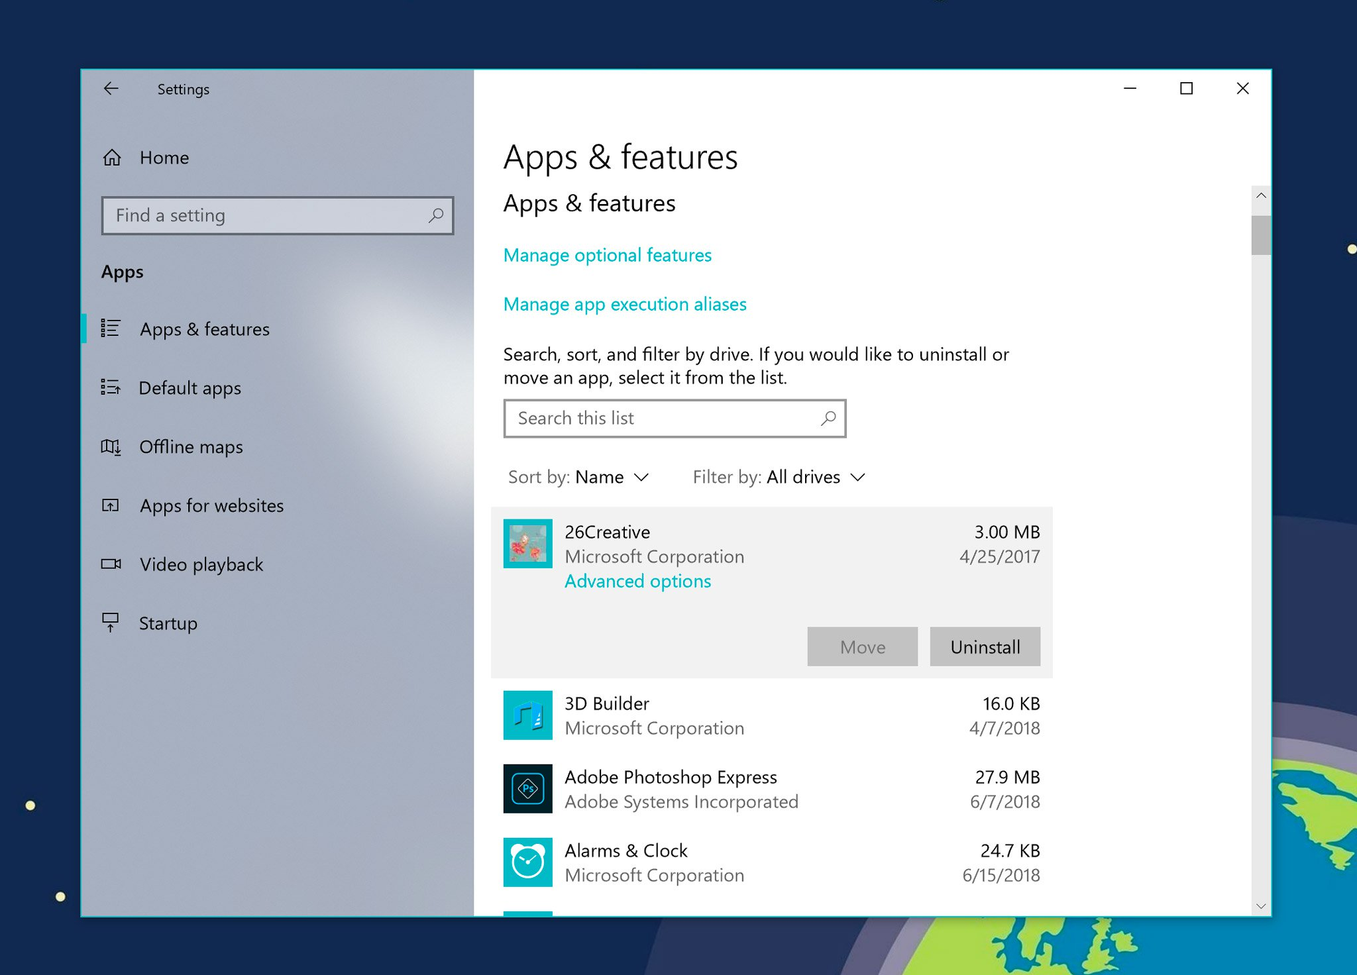​
Tắt tính năng hibernate của Windows 10
Nếu máy bạn là các dòng máy mới và có chạy SSD, hãy dùng tính năng sleep thay vì hibernate. Nói ngắn gọn thì laptop mới dùng SSD thì sleep sẽ giúp bạn khôi phục phiên làm việc nhanh hơn, tiện dụng hơn, tắt cũng lẹ hơn (đóng nắp xuống rồi đi thôi). Khi đã dùng sleep, bạn không cần hibernate nữa và có thể tắt + xóa file tạm của nó đi để giải phóng nhiều GB dung lượng lưu trữ.
Cách xóa file do hibernate sinh ra: tìm file hiberfil.sys trong File Explorer, xóa nó đi.
Cách tắt hibernate: gõ vào ô search chữ Command Prompt > nhấn phải chuột, chọn Run As Administrator > nhập lệnh powercfg /hibernate off > nhấn Enter.
Cách bật lại hibernate khi cần: gõ vào ô search chữ Command Prompt > nhấn phải chuột, chọn Run As Administrator > nhập lệnh powercfg /hibernate off > nhấn Enter.
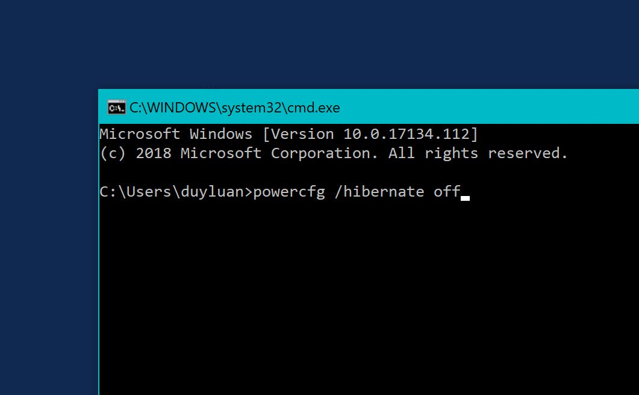​
Nén file Windows 10 để có thêm chỗ trống
Compact OS là một công cụ dòng lệnh dùng để giảm kích thước chung của hệ thống trên các thiết bị không có bộ nhớ trong rộng rãi, ví dụ các dòng mini PC, Intel PC Stick... Nếu bạn nào đang dùng các máy chỉ 128GB hoặc 64GB thì nên tận dụng. Các bạn có dung lượng cao thì có thể kích hoạt Compact OS nếu thích, nhưng mình cảnh báo là nó có thể gây lỗi ngoài ý muốn nhé. Chỉ nên dùng Compact OS nếu bạn không còn cách nào khác.
Cách bật Compact OS: gõ vào ô search chữ Command Prompt > nhấn phải chuột, chọn Run As Administrator > nhập lệnh compact.exe /compactOS:always > nhấn Enter.
Cách tắt Compact OS khi cần: gõ vào ô search chữ Command Prompt > nhấn phải chuột, chọn Run As Administrator > nhập lệnh compact.exe /compactOS:never > nhấn Enter.

